Муниципальное казенное общеобразовательное учреждение
«Элисенваарская средняя общеобразовательная школа»
(МКОУ «Элисенваарская СОШ»)
186720 Республика Карелия, Лахденпохский р-н, п. Элисенваара, ул. Школьная, д.7,
тел/факс (814)50 33-651, elis-ch-37@yandex.ru
КАРТА ДИСТАНЦИОННОГО ЗАНЯТИЯ
Дата: 15.05.2020 г.
Класс: 8
Предмет: геометрия
Учитель: Васильева Лариса Владимировна
Адрес обратной связи: vas_lar@mail.ru

- Инструкция для учащегося:
- Изучить теоретический материал урока
- Проверить степень усвоения знаний с помощью тренировочных заданий
- Закрепить полученные знания с помощью выполнения домашнего задания
- План-конспект учебного занятия:
2.1. Тема: «Теорема о пересечении высот треугольника»
2.2. Цель: рассмотреть теорему о пересечении высот треугольника и применять изученную теорему при решении задач.
2.3. Краткий план занятия:
- Изучение теоретического материала
- Закрепление изученного материала
- Применение изученного материала при самостоятельном решении
2.4.Содержание занятия
1. Теоретический материал для повторения
Вспомните определение высоты в треугольнике: перпендикуляр, проведённый из вершины треугольника к прямой, содержащей противоположную сторону, называется высотой треугольника.

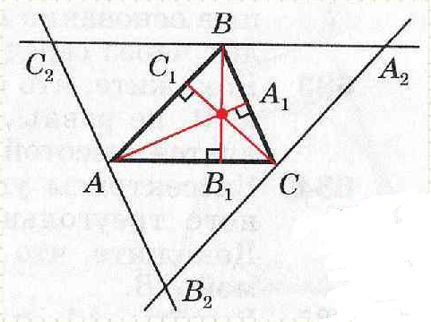
Теорема (о пересечении высот треугольника): высоты треугольника (или их продолжения) пересекаются в одной точке.

Дано: ΔABC, AA₁⊥BC, BB₁⊥AC, CC₁⊥AB.
Доказать: O= AA₁∩ BB₁ ∩ CC₁
Доказательство:
1. Проведём: С₂B₂║BC, A₂C₂║AC, A₂B₂║AB так, что B Є A₂C₂, C Є A₂B₂,
A Є B₂C₂. Получим Δ A₂ B₂ C₂.
2. AB= A₂C, AB= С₂B₂ точки A, B и C– середины сторон Δ A₂ B₂ C₂, т.е. прямые АА₁, BB₁, CC₁-серединные перпендикуляры к сторонам Δ A₂ B₂ C₂⇒
O= AA₁∩ BB₁ ∩ CC₁.
С каждым треугольником связаны четыре замечательные точки:
• точка пересечения медиан;
• точка пересечения биссектрис;
• точка пересечения серединных перпендикуляров к сторонам;
• точка пересечения высот или их продолжений.

2.5. Закрепление изученного материала:
Задача 1:
Дано: ∆ АВС:
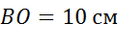 , 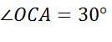
Найти:
расстояние от точки до стороны

С

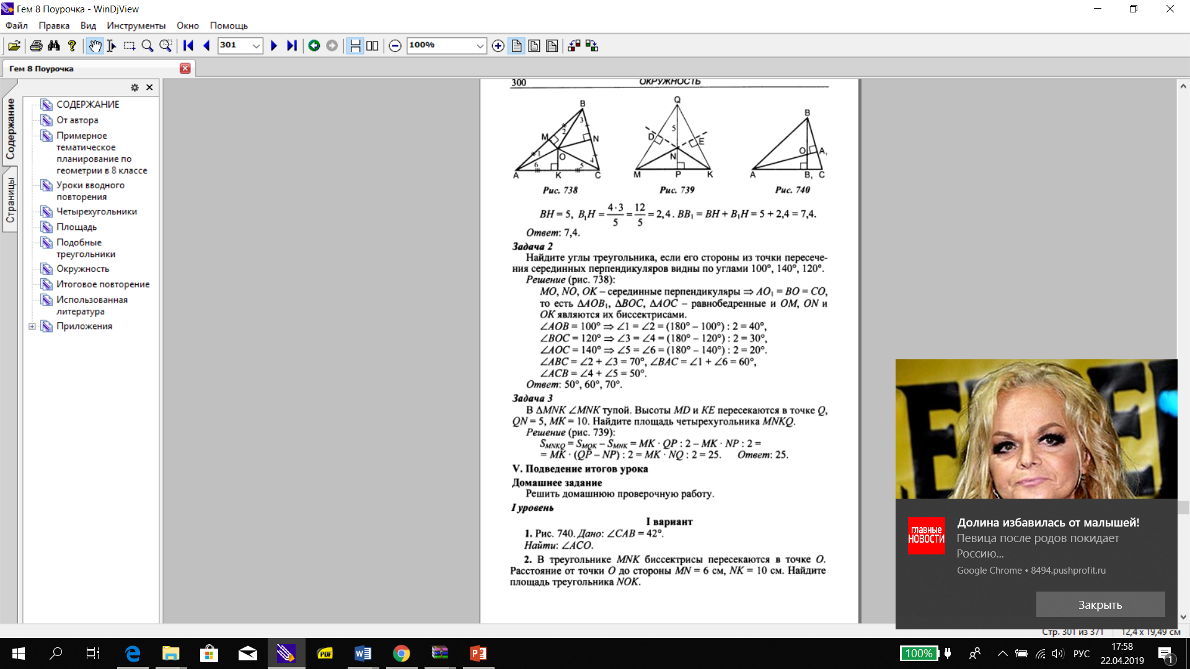
Задача 2:

2.6. Домашнее задание: стр. 176-177, п. 76 учебника, № 681

